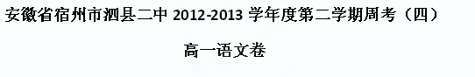

第I卷（选择题，共30分）
一、基础知识（12分，每题3分）
1．下列字形和加线字的注音全都正确的一项是
A、所怙（hù） 踯躅（zhú） 怆然（chàng） 早缫而绪(sāo)
B、偃仰（yǎn） 妃嫔（bīn） 麾下（huī） 一叶扁舟（piān）
C、修葺（qì） 戏谑（xuè） 剽掠（piāo） 鼎铛玉石（chēng）
D、肯綮（qìng） 渌水（lǜ） 病偻（lǚ） 沽名钓誉（gū）
2．下列各项中表述有误的一项是
A.朱自清，字佩弦，号秋实。朱自清写《荷塘月色》时，正值蒋介石发动“四一二”反革命政变。
B.楚辞，原指楚地歌辞，经屈原再创造，成为一种风格独特的新诗体。它的篇幅较长，句式参差错落，多用语气词“兮”字。
C.马丁••••路德 •金，牧师，美国黑人民权运动领袖，35岁获得诺贝尔和平奖，1963年在华盛顿林肯纪念堂前发表《我有一个梦想》。
D.中国上古时代，姓和氏是不分的。进入阶级社会，姓氏一分为二，贵族男子称氏，妇人称姓。称氏是为了区别贵贱，称姓是为了区别婚姻。
3．下列加线字的解释全都正确的一项是
A、觑得人如无物（觑：看） 惟觉时之枕席（觉：睡觉）
春花秋月何时了（了：终止）
B、荠麦弥望（弥：满） 后秦击赵者再（再：第二次）
系燕父子以组（系：缚、捆绑）
C、尽态极妍（妍：美丽） 爪其肤以验其生枯（爪：指甲）
抑本其成败之迹（抑：或者）
D、斗酒十千恣欢谑（谑：玩笑） 妪每谓余曰（每：经常）
臣以神遇而不以目视（遇：接触）
4.依次填出下面一段文字横线处的语句，衔接最恰当的一组是 （ ）
狗是忠义、勇敢而又聪明的动物。______，_______。_______，_______。_______ ，______，使狗成为人的得力助手。
①专门训练军犬、警犬，把狗用于军事、案件侦破等方面
②它的嗅觉细胞数量是人的24倍，可以分辨大约两万种不同的气味
③比如牧民的狗，为了保护羊群，敢于同恶狼搏斗
④人们充分利用狗的这种特殊的天赋
⑤狗可以听到10万赫兹以上的声音
⑥代替主人做一些危险的事
A．③②①⑥⑤④ B．③⑥⑤②④①
C．⑤④①③②⑥ D．⑤②④⑥①③
二、阅读下面的文字，完成5～7题（9分，每题3分）。
植物睡眠之谜
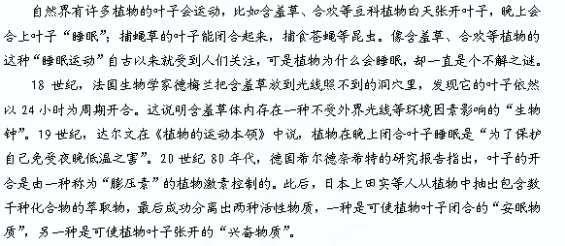
植物睡眠之谜之所以长期不得其解，就是因为此前没有人想到使叶子开合的竟是两种不同的生理活性物质。人们进一步了解到，豆科植物叶下珠的安眠物质是一种含葡萄糖的配糖体，白天配糖体水解，安眠物质浓度降低，夜晚配糖体重新合成，兴奋物质浓度相对降低，而配糖体的合成分解是由叶下珠体内的生物钟控制的。相反，铁扫帚的兴奋物质是配糖体，在夜晚配糖体水解，兴奋物质浓度降低，叶子随之闭合。如果用人工合成的半乳糖代替葡萄糖，由于半乳糖在铁扫帚体内不会水解，反而成为一种睡眠阻断剂，使铁扫帚始终不能睡眠，以致两个星期之后因缺水枯萎而死。
解开植物睡眠之谜，将为某种“绿色”农药的诞生铺平道路。目前的除草剂还无法只让田菁等豆科杂草枯萎而不损害豆科作物。研究人员已经人工合成了使田菁失眠的睡眠阻断剂，实验结果是田菁第三天就整株枯死。由于这种阻断剂只对田菁起作用，因此不会影响大豆的生长。
5.从原文看，以下对“植物睡眠”的理解，正确的一项是 ( )
A.指植物的叶子为适应外界环境而自动闭合起来的现象。
B.指含羞草、合欢等植物晚上把叶子自动闭合起来的现象。
C.指所有豆科植物都具有的晚上把叶子闭合起来的现象。
D.指豆科植物和捕蝇草等所具有的叶子闭合起来的现象。
6.从原文看，以下研究最能揭开“植物睡眠之谜”的一项是 ( )

A.德梅兰提出含羞草体内存在着不受外界环境因素影响的“生物钟”。
B.达尔文提出植物在晚上睡眠是为了保护自己免受夜晚低温之害。
C.希尔德奈希特提出植物睡眠是由植物体内的“膨压素”控制的。
D.上田实等人提出植物体内存在着可使叶子闭合的“安眠物质”。
7.以下理解符合原文意思的一项是 ( )
A.叶下珠体内的生物钟控制了其安眠物质和兴奋物质的合成与分解。
B.铁扫帚安眠物质的配糖体在夜晚合成，于是兴奋物质浓度相对降低。
C.合欢、田菁等豆科植物如果长期得不到睡眠的话，就将枯萎而死。
D.目前只让田菁枯萎而不损害大豆生长的“绿色”农药已经研制出来。
三、阅读下面的文言文，完成8～11题。
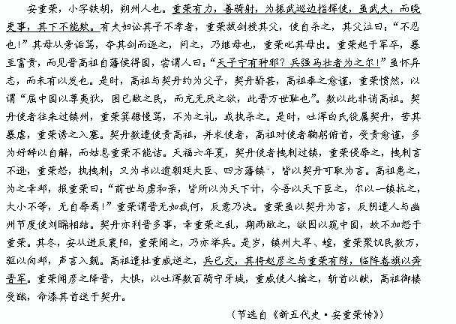
【注】 ①藩镇：指总领一方的军府。
8.对下列句子中词语的解释，不正确的一项是 （ ）
A. 数以此非诮高祖。 非：非常
B. 困已敝之民，而充无厌之欲， 厌：满足
C. 契丹数遣使责高祖 数：多次
D. 是岁，镇州大旱、蝗， 是：代词，这
9.以下各组句子中，分别表明安重荣“怀异志”和“非诮高祖”的一组是 （ ）
天子宁有种邪
A.
重荣箕踞慢骂

兵强马壮者为之尔
B.
屈中国以尊夷狄

重荣诱之入塞
C.
而充无厌之欲
重荣怒，执拽剌
D.
此晋万世耻也
10.下列对原文有关内容的分析和概括，不正确的一项是 （ ）
A.安重荣虽为武官，但也通晓文吏事务。在处理一起家庭纠纷时，生父不忍杀其子，继母则提剑追逐，重荣不满继母的行径，厉声将她斥退。
B.安重荣愤然于高祖屈尊事夷，每遇契丹使者均极力轻慢辱骂对方，甚至抓捕杀死他们。高祖屈己礼待契丹，而对重荣的一系列做法坚决反对。
C.契丹一直伺机图谋晋朝，本应引起晋朝君臣高度警惕，高祖却表示前朝与虏和亲的做法都是为国家考虑，现今重荣对抗契丹只能是自取其辱。
D.安重荣举兵起事，借口朝见，聚集数万饥民前往邺地。高祖派遣部队阻击，在双方交战中重荣被俘遇害，高祖令人漆其首级后将它送给契丹。

第II卷（120分）
11.把文言文阅读材料中画横线的句子翻译成现代汉语。（15分，5*3）
（1）重荣有力，善骑射，为振武巡边指挥使，虽武夫，而晓吏事，其下不能欺。
译文：
（2）天子宁有种邪？兵强马壮者为之尔！
译文：
（3）兵已交，其将赵彦之与重荣有隙，临阵卷旗以奔晋军
译文：
四、诗歌鉴赏和默写。
12.阅读下面的诗歌，完成鉴赏题目。（12分）
送杜十四之江南
孟浩然
荆吴相接水为乡，君去春江正渺茫。
日暮征帆何处泊？天涯一望断人肠。
（1）有人说，第二句中的“渺茫”有不止一层含义，谈谈你的理解。(4分)

（2）“春江正渺茫”与“征帆何处泊”形成强烈的对比，突出表达了作者怎样的情感？(4分)

（3）诗的前三句和第四句在抒情方式上有什么不同？两者之间有什么联系？(4分)

13.默写。（9分）
（1）___________，问苍茫大地，谁主沉浮？
（2）看万山红遍，层林尽染，______________,________________。
（3）满载一船星辉，____________________。
（4）高渐离击筑，荆轲和而歌，__________________。
（5）_________________，_________________。如今人方为刀俎，我为鱼肉，何辞为？
（6）真的猛士，________________________，________________________。

五、阅读下面的文字，完成14--17题。（24分）

年 味
北 塬
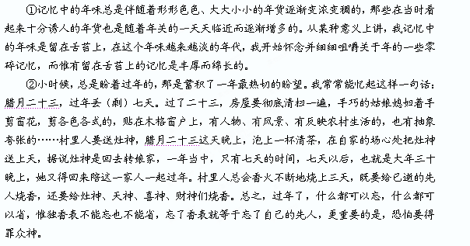
③我对过年的全部记忆是从一身崭新的衣服开始的。只有过年了，我才能堂而皇之地向父亲要一身新衣服，而父亲往往在这个时候是极其慷慨和大方的。他甚至提前就准备好了做衣服的料子，尽管那些布料可能是他赶场时买的便宜货，但做成新衣服，穿在身上感觉还是很洋气的。特别是上衣的四个兜，上面的两个兜能别好几支笔，而下面两个兜，就不愁挣的洋糖装不下了。那个时候，撑得鼓鼓的两兜糖才是最值得炫耀和满足的了。所以，在过去，糖的真正味道反而淡忘了，那种本质的甜好像不是留给嘴里的倒像是留给两个大衣兜的。
④小时候，盼着穿新衣服比盼着过年更让人心焦和难熬。其实，当时对过年最直接的理解就是有新衣服穿有好吃的。虽然一身衣服从量身订做到缝成前后要试好几遍，但总感觉年前这新衣服不是真正属于自己的。直到过年了，穿上身再不舍得脱下。大年三十晚上要坐夜，要一直坐到天亮不能睡觉，也不能犯困。我遵循这样的习惯，反正有新衣服穿，还有一串鞭炮，鞭炮不能一下就点着了，那样第二天手就得闲着，只好拆开一个一个地放，小鞭炮的声音倒是挺响，胆小一点的还得把耳朵捂上，炸一声身子也跟着晃动一下。
⑤三十晚上不想睡觉的另一个原因，就是厨房里不断飘出的肉香味，肉要等到吃过晚饭了才能入锅。村里人无论家境如何，大年三十都得煮一锅肉。我兄妹多，母亲就将肉全部剁成小块，往往肉要煮到很晚，这是需要很大耐心的。我借故在院里放鞭炮，总会隔着厨房的纸窗户偷偷闻上那么几下，那锅里像聚集了一年中所有的香气。
⑥随着年龄的增长，我对过年的认识渐渐发生着变化，我的压岁钱也由原来的几毛变成几块、十几块，所以，我还是希望一年的周期变短变快一点。不仅如此，过年了，我不再只奢望一身新衣服。过去只在过年时穿的新衣服，平日里上学或者干活我都能舍得穿在身上了。在我的潜意识里，我家的日子一年比一年富足了。有人说，年关，年关，是这一年中的一个坎，一个关。因为在过去，佃农们没有自己的土地，只能靠租种地主的土地维持生计。每年的年三十，地主就开始挨家挨户地收取租金。往往有的佃农一年的收成还不够交地主租金的，年自然不好过了。
⑦关于年的来历有一段传说，据说年是一种动物，年三十这天，它就会窜进村子，吃掉或抢去村人的食物和物品，所以，人们敲锣打鼓就是为了吓跑年。年被吓跑了，村里人的食物和物品保住了。锣鼓声却没有停下来，过年了，村里人总会聚在一起，敲锣打鼓，小孩扭起了秧歌，小伙舞起了狮子，俊姑娘顶起了彩船，老人喊起了揖称……一个村子的社火就这样浩浩荡荡出发了。
⑧前些年离开了村子，在一个小城生活。平时很少有回家的机会，过年了，倒是急切切地想赶回去。想利用过年的当儿陪父母说说话，想到村口转悠转悠，想遇到几个熟人随便唠几句，想到亲戚邻里走动走动。回到家里，父母便开始不停地忙活，几次想开口，酒菜全摆上桌时，我开始不知道说什么好，父母一个劲地夹菜，我一个劲地扒菜，好久都没有吃父母烧的菜了。
⑨吃完饭到村口转悠，我遇到了自己一起玩大的铁杆阿壮，本想天南地北地聊上一通，不想刚见面，他就恭恭敬敬地递上一根烟，我点上，然后我掏出烟递给他一根，他双手接住，慢慢顶在嘴上。还是要当城里人，瞧瞧这烟，名牌的。他开始向几名抱孩子的妇女炫耀起来，我知道那中间有一位是他的媳妇。
⑩突然就没有了转悠的兴致，索性呆在家里。如今，农村也像城市开始变得越来越拥挤。可不知为什么，人与人之间的距离却越来越远了。这个年，我只好呆在家里，我想，这年比往年又是冷清很多，可能有很多人和我一样，不是不想出去，只是见了面，真的不知道该说些什么。
二○○七年三月五日
14.文章第①段中说“惟有留在舌苔上的记忆是丰厚而绵长的”，这句话在结构上有何作用？请你用简洁的语言概括文章都写了哪些关于年的回忆？(5分)
答：

15.文中画线的句子若替换成下面的句子，哪一个表达效果更好？为什么？（6分）
小孩扭起了秧歌，老人喊起了揖称；小伙舞起了狮子，俊姑娘顶起了彩船。
答：

16.文章结尾部分写到“和父母吃饭”“和阿壮互敬烟”两事，这其中包含了怎样的感情？有何作用？（6分）
答：

17.请你从结构和内容两个方面简要分析文章最后一段的作用。（7分）
答：

六、阅读下面的文字，完成作文一篇。（60分）
在这个世界上，每个人都渴望成功。可是，从平凡到卓越，我们需要走过很长的路。你认为，成功需要具备那些品质？请围绕你选定的一种或几种品质作文。
要求：
- 书写工整，卷面干净；
- 题目自拟，尽量新颖；
- 题材自选，或内容充实，或感情充沛，或论辩有力；
- 体裁自定，字数不少于800。

语文试题答案
1.C
2.D
3.D
4.B解析 考查语言表达的连贯能力，能力层级为D级。首先确定③应该作为首句，可以衔接“狗勇敢而又聪明”，是作为“勇敢而又聪明”的例子。而⑤不能首句的原因是⑤句对全文来说，话题转换太唐突。因此排除C和D，“这种天赋”明显是指狗的听觉与嗅觉，并且“人们充分利用狗的这种特殊天赋”应该还有下文，所以④不能做结语，进而排除A。要注意句与句的排列组合，注意上下句的衔接、呼应（如本题也可以这样思考：③⑥照应前文“忠义、勇敢”，⑤②照应前文“聪明”；注意指示代词指代的内容，④中的“狗的这种特殊的天赋”指代的就是前文③⑥⑤②的内容；①照应后文“狗成为人的得力助手”）做到话题一致、中心一致、色调一致，使句序合理，衔接与呼应自然；注意用排除法。
5.Ｂ 题干要求是“植物睡眠”，根据原文意思，只有B项符合“睡眠”这一特点。
6. Ｄ 日本上田实等人从植物中成功分离出两种活性物质，一种是“安眠物质”，另一种是“兴奋物质”，此谜得解。
7.Ｃ A项控制的是“配糖体的合成分解”，而不是“其安眠物质和兴奋物质的合成与分解”。B项铁扫帚的配糖体夜晚水解。D项“绿色”农药目前还没有研制出来。
8. （07全国Ⅱ有改动） A非和诮同义连用，讥诮
9.B A.“重荣箕踞慢骂”是重荣对契丹使者的态度，不是对高祖的态度；C.“重荣诱之入塞”是写重荣对契丹的吐浑白氏的引诱，非“怀异志”；D.“重荣怒，执拽剌”，是写重荣与契丹的冲突，非“怀异志”。用排除法可知答案。
10.B高祖“对重荣的一系列做法坚决反对”错。从“姑息重荣不能诘”可知。
11. 答案
（1）重荣有力气，擅长骑马射箭，任振武巡边指挥使一职。他虽为武官，但也通晓文吏事务，他的下属不能欺骗他
（2）天子难道是天生的贵种吗？兵强马壮者（都）可做天子！
（3）战斗开始后，安重荣的部将赵彦之与安重荣有嫌怨，临阵倒戈投奔晋军
12. 答案 （1）“渺茫”一词包含着复杂的情感，从字面上来看它是描写眼前景：春江上烟波浩淼，雨雾蒙蒙，（2分）其实是写诗人心中的茫然，写出诗人送别友人时的必然若失。（2分）
（2）“春江渺茫”与“征帆何处泊”形成强烈的对比，阔大的背景衬托出一片征帆的渺小，真有点担心那征帆晚来找不到停泊的处所，表现出诗人对朋友一片殷切的关心。（2分）同时，揣度行踪，可见送者的心追逐友人东去，又表现出一片依依惜别之情（2分）。
（3）前三句主要写景，饱含感情，含蓄委婉（1分）；末句则卒章显意，“断人肠”直抒别情（1分）。前三句蓄势（为下句抒情作准备），结句点破，将惜别之情上升到顶（2分）
13.略
14. 答案 引起下文。（2分）扫房屋，剪窗花，送灶神，烧香火，穿新衣，等肉吃，放鞭炮。（3分）
15答案 修改后的句子表达要好些，（1分）因为“小孩”和“老人”相对，“小伙”和“姑娘”相对，（2分）表达流畅自然，读起来也朗朗上口。而原句则显得有点乱。（3分）
16. 答案 “我”回到家乡就是为了追寻那久违的年味，但和父母没有太多话说，和幼时的好友也产生隔阂，这使“我”很失望。（3分）这些正引起结尾所发的“人与人之间的距离却越来越远”的感叹，（2分）呼应开头，使整个文章立意升华。（1分）
17. 答案 最后一段呼应文章的开头，以如今这种“只好呆在家里”与开头“年味越来越淡”相呼应，紧扣文章的题目“年味”。（3分）从内容上来看，更是深切地表达一种失落之情，原本就已感到年味越来越淡才去寻找年味的，结果却更加失望，这使本文“年味”有了更加丰富的内涵。（4分）
【参考译文】
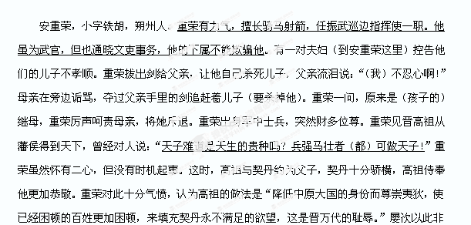议讥讽高祖。契丹使者来往经过镇州，重荣坐姿傲慢，极力轻慢侮辱对方，不以礼对待他们，有时甚至抓捕杀死他们。当时吐浑白氏隶属契丹，苦于契丹残暴统治，安重荣诱使他们进入塞内。契丹多次派遣使者责问高祖，并要求放还被（安重荣）抓捕的契丹使者。高祖对契丹使者十分恭谨，愈受责备态度愈加恭敬，多说好话以求解脱，却纵容重荣，对他对待契丹使者的行为不加追问。天福六年夏天，契丹使者拽剌路过镇州，安重荣冒犯侮辱他，拽剌出言不逊，重荣大怒，抓捕了他；又写信送给朝廷大臣、四方藩镇长官，都说契丹可以攻取。高祖担心这件事，为此驾临邺地，告知重荣说：“前代与契丹和亲，都是为天下考虑，现在我凭这么大的天下对契丹称臣，你凭一个小小的镇州与其对抗，大小不一样，不要自取其辱！”重荣认为晋不会拿他怎么样，于是决定反叛。重荣虽然（先）与契丹有约，暗中却派人与幽州节度使刘晞结盟。契丹也认为晋朝多事对自己有利，庆幸重荣作乱，希望晋朝廷与重荣同时受损。想趁机窥视中原，因此不加怒于重荣。这年冬天，安从进在襄阳起兵反叛，重荣听说就跟着反叛。这年，镇州遭遇旱灾、蝗灾，重荣聚集几万饥民，驱赶他们向邺地进发，声称要入朝见皇帝。晋高祖派杜重威阻击他，战斗开始后，安重荣的部将赵彦之与安重荣有嫌怨，临阵倒戈投奔晋军。重荣听说赵彦之投降晋军，非常惊惧，率领几百名吐浑骑兵驻守牙城，重威派人抓住了重荣，杀死重荣把首级献给高祖，高祖登楼接交首级，并漆其首级后送给契丹。

